**餐饮排队系统**

**详细设计文档**

**版本控制信息**

|  |  |  |  |
| --- | --- | --- | --- |
| **版本** | **日期** | **拟稿和修改** | **说明** |
| 初稿 | 12.15 | 胡亦成 常智辉 阮康乐 |  |
| 复审 | 12.20 | 胡亦成 常智辉 阮康乐 |  |
| 终稿 | 12.28 | 张立权 阮康乐 |  |
|  |  |  |  |

# **1.引言**

## 1.1编写目的

本文档为系统的详细设计说明书。为开发人员提供系统的整体框架和详细设计。本文读者为相关项目经理和开发人员。

## 1.2背景

### **说明**：

待开发软件名称：安卓平台餐饮排队系统

### **相关人员:**

**任务提出者**： 胡亦成 阮康乐 常智辉 张立权

**开发者**： 胡亦成 阮康乐 常智辉 张立权

**用户**： 安卓2.3.3以上版本系统的智能手机用户

**运行程序的计算中心**：个人计算机

### 系统描述：

如今全球化的的时代，在类似于北京、上海这样的大城市，人们已经可以尝到来自全世界各地的美食。然而令广大美食爱好者头疼的是，凡是越热门的商家就越难预订位置和取号排队。

基于此，我们决定开发一个手机平台上的在线餐饮排队系统，可以不用一家一家地取号而开始排队。

于是我们的目标便是，开发一个基于安卓平台智能手机的APP，可以让用户直接使用该APP来浏览附近支持该APP的餐饮商家，从而直接通过手机进行取号排队、浏览菜单、提前点单、结账等操作，大大节约商家和顾客的时间，减少人力成本和时间成本。

该APP将分为用户部分和商家部分，用户可以实现注册管理账号、在线取号排队、浏览菜单、提前点单、结账，评分等各项功能，商家可以对自己的店铺进行登记，菜品的注册管理，叫号管理等功能。

整个系统由运行于手机的客户端，运行于PC机的数据库和网页端的商家管理系统组成。

## 1.3 参考资料

|  |  |  |  |
| --- | --- | --- | --- |
| 参考资料 | 文件编号 | 发表日期 | 出版单位 |
| 软件设计文档国家标准GB8567-88 | AAA43253 | 2000-7-25 | 国家计量局 |
| 餐饮排队系统需求分析说明书 |  | 2014-12-20 |  |
| 餐饮排队系统概要设计说明书 |  | 2014-12-20 |  |

# 2. 系统软件结构

## 2.1本系统的总体软件架构如下图所示：

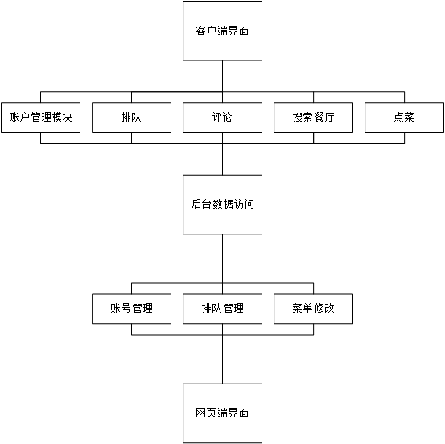

客户端、网页分别选取不同模块进行事务处理，同后台数据库进行交互。

各个模块的具体描述：

## 2.2模块管理

### 2.2.1. 账户管理模块

提供新用户的登录喝注册。

### 2.2.2. 排队模块

用户根据选择的餐厅进行排队，提供排队提醒服务。

### 2.2.3. 评论模块

用户根据选择的餐厅添加评论， 并可以查看自己的所有评论和餐厅的所有评论。

### 2.2.4. 搜索餐厅模块

用户根据自己的地理位置信息和筛选条件查看附近的餐厅信息

### 2.2.5 点菜模块

用户排队成功后，可以查看餐厅的菜单并点菜。

### 2.2.6 网页端－账号管理模块

餐厅管理人员可以根据自己餐厅ID创建账号，或登录账号。

### 2.2.7 网页端－排队管理模块

餐厅管理人员可以查看所有排队记录和当前排队记录，同时还可以叫号。

### 2.2.8 网页端－菜单修改模块

餐厅管理人员可以查看当前餐厅的菜单，还可以添加新菜品。

# 3.账号管理模块设计说明

目的：新用户可以进行注册账号，老用户可以登陆账号，帮助用户完成登陆或者注册的步骤。也可以对已经在线的账号进行注销。

## 3.1 程序描述

本模块的目的在于帮助新用户完成注册账号，并且将账号信息存入数据库。已经有账号的用户可以登陆账号。

## 3.2 功能

注册部分：

用户提交自己的手机号与密码，在服务器的数据库处进行注册。要求手机号必须唯一且为11位，否则注册失败，重新注册。

登录部分：

用户提交自己的手机号与密码，通过服务器端的数据库的检查后，登录

成功。

注销部分：

用户可以选择注销自己的账号。

## 3.3 性能

服务器具有用户名判断重复的功能

安卓客户端具有限制用户输入的手机号长度必须为11位且为数字。

## 3.4 输入项（输入接口）

注册部分：手机号，密码，昵称（可选填）。

public boolean UserRegister(User user) throws IOException, JSONException

登录部分：输入手机号和密码。

public boolean UserLogin(User user)

## 3.5 输出项（输出接口）

如果登录/注册成功，则程序进入主界面。

## 3.6 算法

客户端部分，直接对用户的输入字段进行限制

在xml布局文件中，对手机号这一个EditText设为integer。

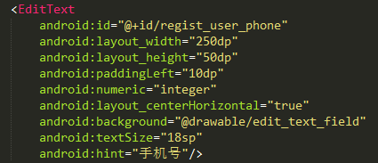

在用户输入部分，对输入内容进行长度判断。



后台服务器获得相关字段，组成一个User的Entity直接通过Hibernate向数据库插值。如果成功，会返回userid供后续调用。

## 3.7 流程图

登陆部分：

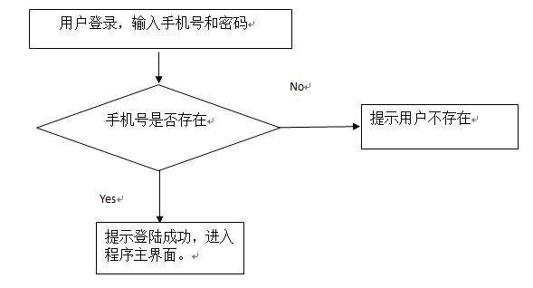

注册部分：

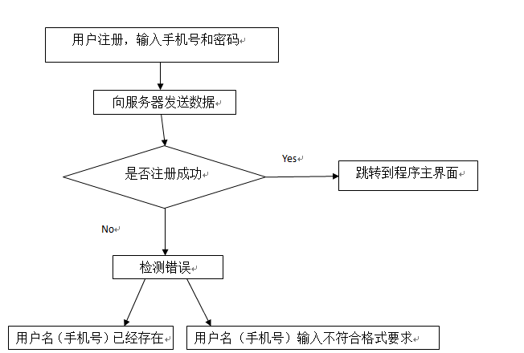

## 3.8 限制条件及出错处理

注册时申请的手机号一定是在数据库中唯一的。

注册时所用的手机号必须为11位。

# 4 搜索餐厅模块设计说明

目的：系统根据用户所处在的位置，搜索出附件范围的餐馆。

## 4.1 程序描述

根据用户手机的GPS来获取位置，列出附件的餐馆。用户可以根据自己的喜好选择餐馆进行排队。

## 4.2 功能

根据用户手机GPS位置的获取，将当前位置的经纬度传入后台数据库，与数据库中的餐馆位置进行计算，得出2000米以内的餐馆，显示在客户端的列表中。

## 4.3 性能

以数据库的反应速度为准

## 4.4 输入项（输入接口）

经度、纬度

## 4.5 输出项（输出接口）

显示附近的餐馆列表（列表中包含餐馆名称，餐馆距离，餐馆类别（比如中餐馆等））。

## 4.6 算法

客户端：

客户端调用安卓自身的GPS模块，获取当前所在经纬度，将经纬度的值传入后台数据库，由后台进行距离计算。

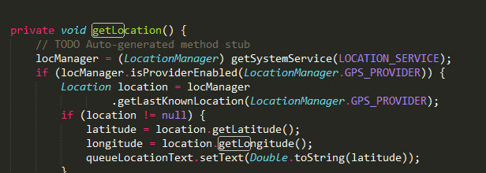

后台服务器收到客户端提供的GPS地理信息后，根据经纬度和选择范围计算出一个长方形区域来表示搜索范围，在Restaurant表中查询经纬度在此范围的餐馆列表，并根据距离远近进行排序。如果还有类别或其他选项（如排队最快等），在sql语句和列表中进一步筛选。

## 4.7 流程图

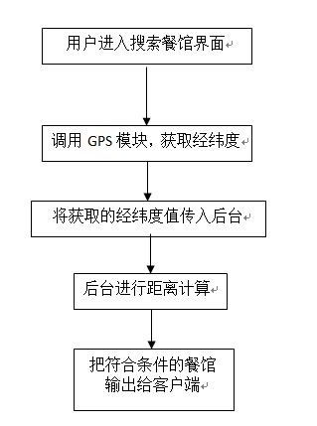

## 4.8 限制条件及出错处理

用户需打开设备的GPS模块。

# 5 排队模块设计说明

## 5.1 程序描述

用户选择餐馆进行排队后，会动态显示当前餐厅排队人数，当用户前面排队人数少于三人时，会触发提醒功能。

## 5.2 功能

用户可以选择餐厅，开始排队。

当排队人数减少到某一数值时，提醒客户。

客户可以看到当前选择的餐厅的评价，介绍，地址，电话，人均价格。

客户可以直接拨打该餐厅的电话。

## 5.3 性能

以数据库的反应速度为准

## 5.4 输入项（输入接口）

用户选择进行排队

## 5.5 输出项（输出接口）

当前餐厅的排队人数，评价，介绍，地址，电话，人均价格。

系统会提醒用户排队快到了。

## 5.6 算法

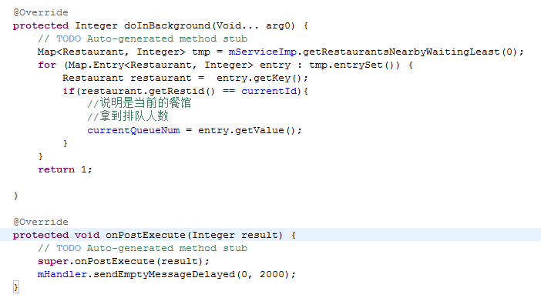

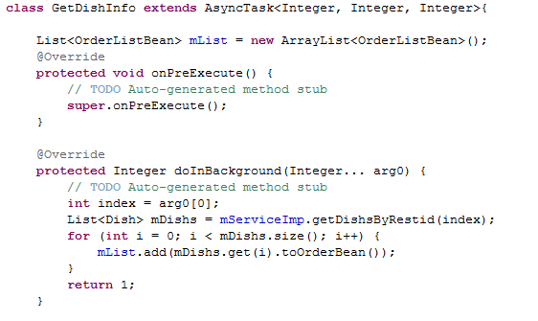

## 5.7 流程图

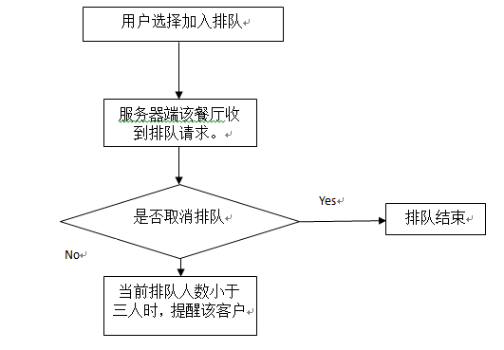

## 5.8 限制条件及出错处理

用户需开始排队候才进入该功能模块。

# 6 点菜模块设计说明

## 6.1 程序描述

用户在选择排队后，可以预先进行点菜预约，同时提供模拟支付的功能。

## 6.2 功能

获取当前餐馆的菜单列表（菜单列表显示菜名和菜价）。

用户可以勾选他想要的菜。

付款总价格会动态地改变，以告知客户目前的点菜金额是多少。

## 6.3 性能

以数据库的反应速度为准

## 6.4 输入项（输入接口）

用户进行对菜单的选择。

## 6.5 输出项（输出接口）

点菜的总金额。

## 6.6 算法

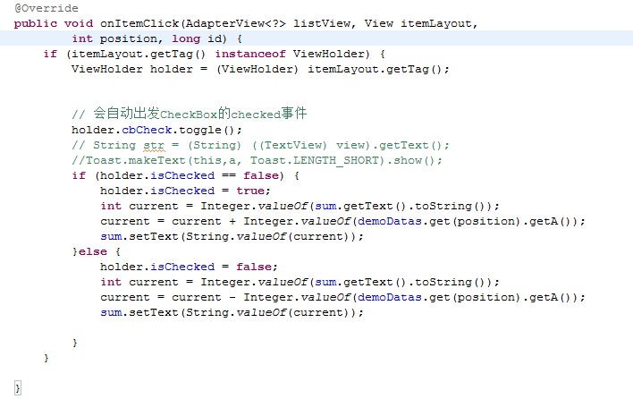

## 6.7 流程图

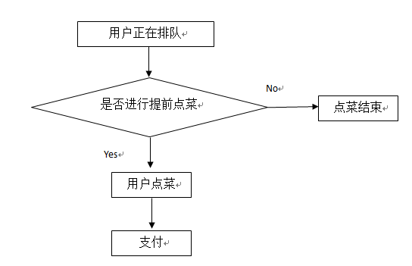

## 6.8 限制条件及出错处理

无。

# 7 评论模块设计说明

## 7.1 程序描述

用户可以对餐馆进行评价，同时可以查看该餐馆的评论。

## 7.2 功能

用户可以对餐馆进行点评。

用户可以查看餐馆的评论。

## 7.3 性能

以数据库的反应速度为准

## 7.4 输入项（输入接口）

用户输入评价。

## 7.5 输出项（输出接口）

系统提示用户评论成功，并且用户可以查看评论。

## 7.6 算法

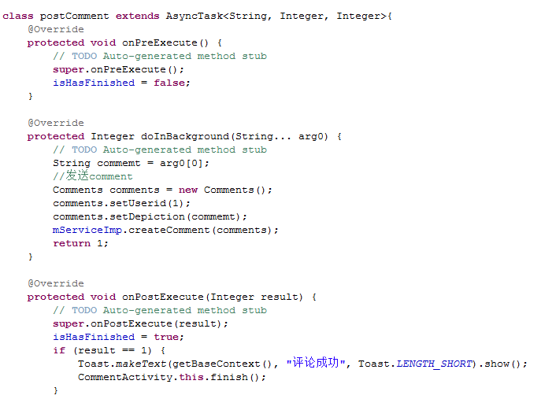

## 7.7 流程图

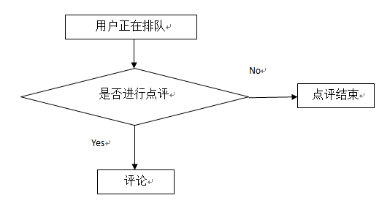

## 7.8 限制条件及出错处理

用户需进行评价。

# 8. 客户端－账号管理模块

## 8.1程序描述

餐厅管理人员可以根据自己餐厅ID创建账号，或登录账号。

## 8.2功能

创建餐厅管理账号，登陆

## 8.3性能

以数据库的反应速度为准

## 8.4输入项

注册：手机号，密码，餐厅ID

登陆：手机号，密码

## 8.5输出项

注册：成功状态，失败状态

登陆：登陆成功状态，登陆失败状态，系统出错状态

## 8.6算法

注册：获取手机号，密码，餐厅ID，提交数据库查看是否添加数据成功。成功为成功状态，否则为失败状态。

登陆：获取手机号和密码，同数据库进行校验，如果成功，为登陆成功状态。否则为登陆失败状态。如果系统出现问题，为系统出错状态。

## 8.7流程逻辑

登陆：

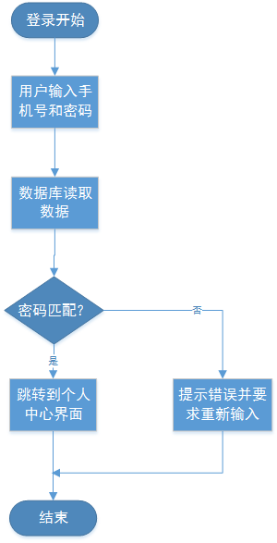

注册：

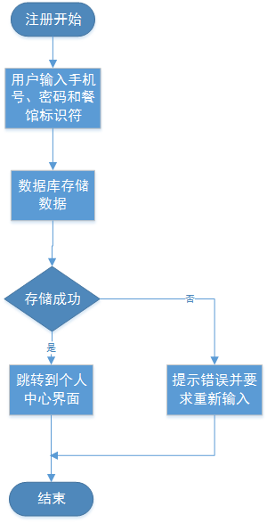

## 8.8接口

网页访问接口：

登陆： /localhost:8080/Queue/website/login

注册： /localhost:8080/Queue/website/register

数据库表：

RestAccount表中

## 8.9存储分配

程序运行所需要的数据：存储在数据库中RestAccount表中。

## 8.10注释设计

方法注释：在方法中第一行为空，第二行和后继注释为方法注释

其他对方法的注释使用／／开头。

## 8.11限制条件

数据不超过数据库响应字段长度。

## 8.12测试计划

测试 /localhost:8080/Queue/website/login和 /localhost:8080/Queue/website/register。成功救为功能显示正常。

## 8.13尚未解决的问题

无

# 9. 客户端－排队管理模块

## 9.1程序描述

餐厅管理人员可以查看所有排队记录和当前排队记录，同时还可以叫号。

## 9.2功能

查看所有排队记录，查看当前排队记录和叫号。

## 9.3性能

以数据库的反应速度为准

## 9.4输入项

查看所有排队记录：餐厅ID

查看当前排队记录：餐厅ID

叫号：叫号指令

## 9.5输出项

查看所有排队记录：排队记录，包含Queueid、日期、状态

查看当前排队记录：排队记录，包含Queueid、日期、状态

叫号：成功信息，当前排队人数

## 9.6算法

查看所有排队记录：首先判断用户是否登陆，如果没有救要求先登陆。数据库进行查询获得所有排队记录，网页端获取该记录列表并显示。

查看当前排队记录：首先判断用户是否登陆，如果没有救要求先登陆。数据库进行查询获得当前排队记录，网页端获取该记录列表并显示。

叫号：首先判断用户是否登陆，如果没有救要求先登陆。数据库查看当前排队人数，如果为0就无操作；如果不为0就把排队时间最靠前的排队记录设为失败。

## 9.7流程逻辑

前两个查询可遵循相同的流程图，区别仅在于参数不同：

叫号：

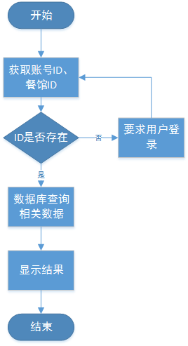

## 9.8接口

查看所有排队记录： /localhost:8080/Queue/website/allqueuelist

查看当前排队记录： /localhost:8080/Queue/website/currentqueuelist

叫号： /localhost:8080/Queue/website/callnewnumber

数据库表：

Queue表中

## 9.9存储分配

程序运行所需要的数据：存储在数据库中Queue表中。

## 9.10注释设计

方法注释：在方法中第一行为空，第二行和后继注释为方法注释

其他对方法的注释使用／／开头。

## 9.11限制条件

数据不超过数据库响应字段长度。

## 9.12测试计划

测试

/localhost:8080/Queue/website/allqueuelist 、 /localhost:8080/Queue/website/currentqueuelist

和 /localhost:8080/Queue/website/callnewnumber。成功为功能显示正常。

## 9.13尚未解决的问题

无

# 10. 客户端－菜单修改模块

## 10.1程序描述

餐厅管理人员可以查看当前餐厅的菜单，还可以添加新菜品。

## 10.2功能

查看菜单，添加菜品

## 10.3性能

以数据库的反应速度为准

## 10.4输入项

查看菜单：餐厅ID

添加菜品：菜品名、分类、简述和价格

## 10.5输出项

查看菜单：菜单列表，包含dishid、名称、简述、分类和价格

添加菜品：成功状态、失败状态

## 10.6算法

查看菜单：首先判断用户是否登陆，如果没有救要求先登陆。数据库进行查询获得所有菜品列表，网页端获取该记录列表并显示。

添加菜品：首先判断用户是否登陆，如果没有救要求先登陆。获取菜品名、分类、简述和价格，提交数据库查看是否添加数据成功。成功为成功状态，否则为失败状态。

## 10.7流程逻辑

查看菜单：



新建菜品：

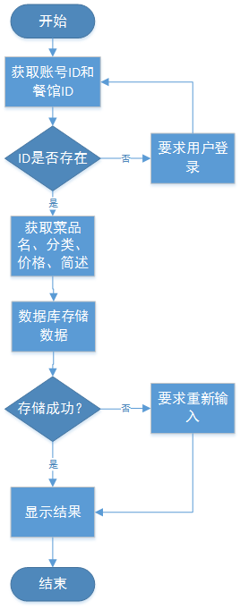

## 10.8接口

查看菜单： /localhost:8080/Queue/website/alldishlist

添加菜品： /localhost:8080/Queue/website/newdish

数据库表：

Dish表中

## 10.9存储分配

程序运行所需要的数据：存储在数据库中Queue表中。

## 10.10注释设计

方法注释：在方法中第一行为空，第二行和后继注释为方法注释

其他对方法的注释使用／／开头。

## 10.11限制条件

数据不超过数据库响应字段长度。

## 10.12测试计划

测试

/localhost:8080/Queue/website/alldishlist

和 /localhost:8080/Queue/website/newdish r 成功为功能显示正常。

## 10.13尚未解决的问题

无。